Autorizzazione Fatture
Il modulo di RoadWarrior di Approvazione Fatture permette di gestire il workflow di approvazione delle fatture di acquisto. I dati vengono inviati dal gestionale al portale web, prendendo, dove possibile, i documenti trasmessi tramite lo SDI, per avere lo standard di trasmissione delle fatture attualmente in essere. La pagina iniziale del modulo è un elenco, in cui vengono mostrate le fatture “Da Approvare” 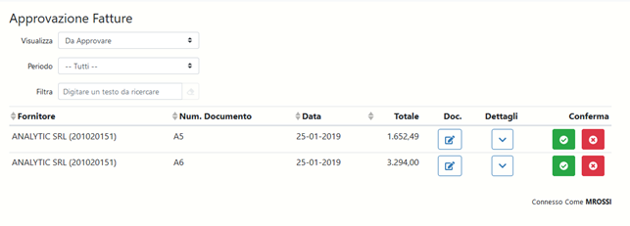

È possibile cambiare il filtro di visualizzazione, ad esempio selezionando Tutti, posso vedere tutti i processi attivi
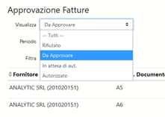
Elenco con tutti gli elementi visibili
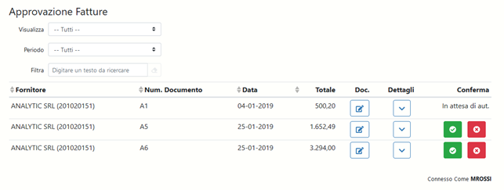
Cambiare filtro temporale tra ultimo giorno, ultimi 7 o ultimi 30, oppure con un periodo personalizzato 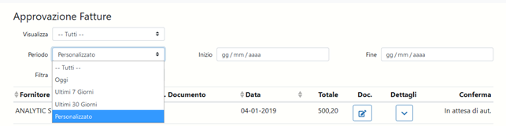
Campo ricerca per filtro testuale con “Filtra” 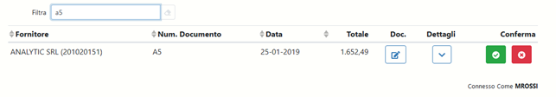
Dal pulsante dettagli si possono vedere gli utenti coinvolti nel flusso di autorizzazione: 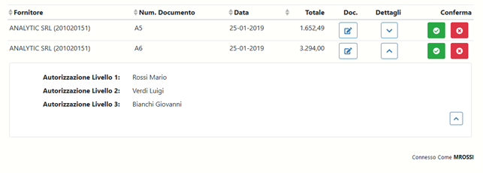
Se è già stato approvato sarà indicato nei dettagli: 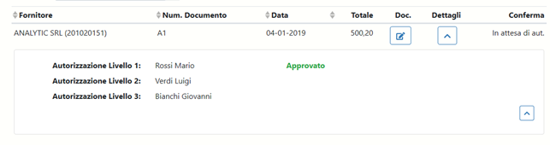

Visualizzazione Documento
Cliccando sull’apposito tasto Documento si aprirà il file della fattura così come trasmesso al sistema di interscambio, e trasformato tramite un foglio di stile personalizzato per renderlo più facilmente leggibile 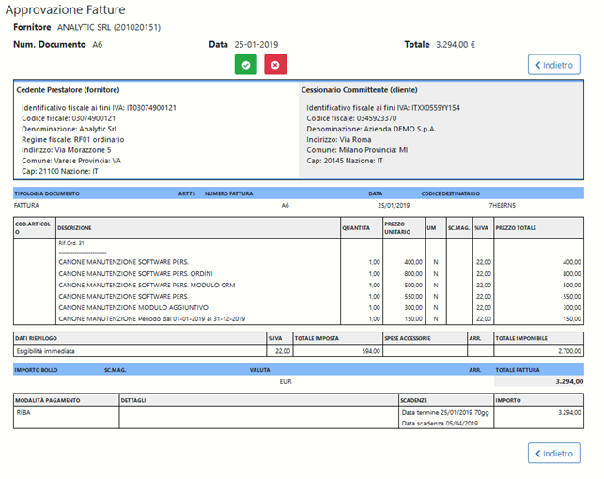

Rifiuto di un documento
Click su Rifiuta richiede la compilazione di una nota per descrivere il motivo per cui il documento non è stato accettato 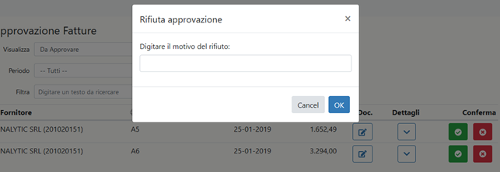

Mail di riepilogo delle fatture da approvare
Di seguito un esempio delle mail di riepilogo che ogni utente riceverà come promemoria per accedere al modulo di autorizzazione
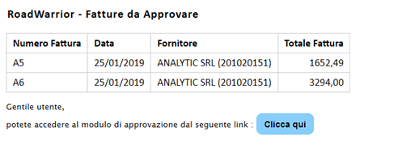
E’ presente un link che permetterà di accedere direttamente al proprio elenco di documenti, senza dover fare il login al sistema. Il link sarà valido per 7 giorni

Utenti speciali amministrativi
L’utente di tipo amministrativo ha a disposizione ulteriori funzionalità.
1. La ricerca può essere estesa agli utenti responsabili delle approvazioni 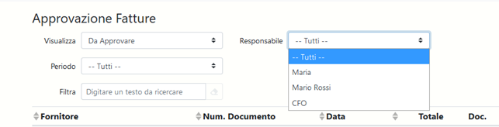
2. Assegnazione di un diverso responsabile
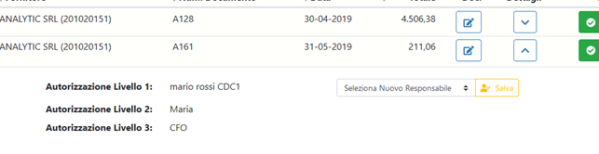
3. Stampa dei record visibili


